Firma
Adresse
Telefon
E-Mail
AVS Ahlheim Verpackung und Service AG
Olbrichtstr. 8
69469 Weinheim

Telefon: +49 (0) 6201 - 488 27 10
Telefax.: +49 (0) 6201 - 488 27 27
E-Mail: info@big-bag.com
Web: www.big-bag.com
Big-Bags werden gebraucht für: ______________________________ (abzufüllendes Material)
bitte ausfüllen UND/oder Ankreuzen | 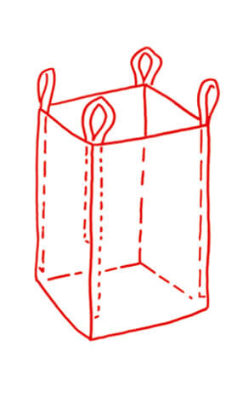 | 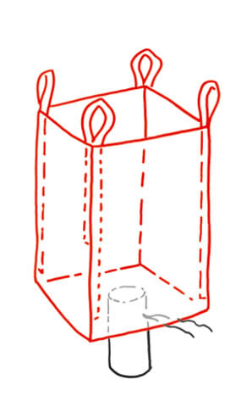 | 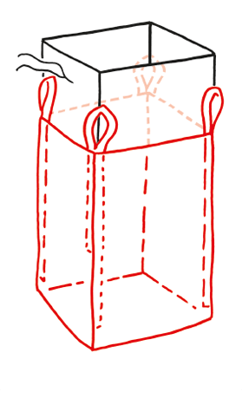 | 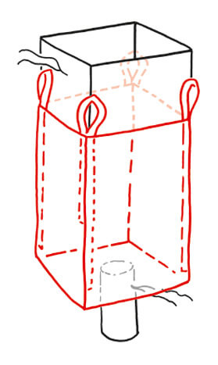 | 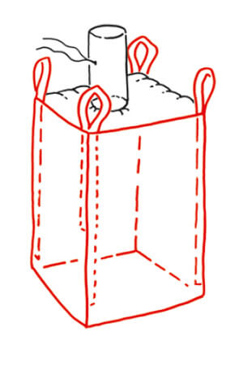 | 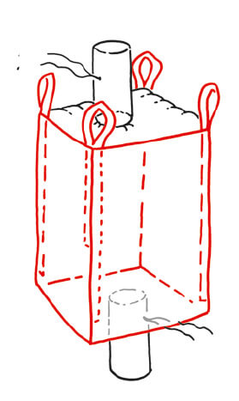
Typ | AVS BEST 1 | AVS BEST 2 | AVS BEST 3 | AVS BEST 4 | AVS BEST 5 | AVS BEST 6
Menge/
Staffel
SWL(kg)
SF (5:1/6:1)
Gewebe
Naht
Außenmaß
Standard | SWL (safe working load) - maximale Traglast des Big-Bags  SF (safety factor) - Sicherheitsfaktor SF 5:1 - Einweg  Gewebe – unbeschichtet (Granulat etc.) oder beschichtet (Grobkörnig)  Naht - Standardnaht oder komplette doppelte Nahtabdichtung (Pulver)  Stutzen – Ein- und Auslaufstutzen 35 cm Durchmesser und 50 cm Länge  Schlaufen - 4x PP-Schlaufen, Überstand/freie Länge 25 cm
Anmer-kungen

Typ | AVS BEST 1 | AVS BEST 2 | AVS BEST 3 | AVS BEST 4 | AVS BEST 5 | AVS BEST 6
Add-Ons | Folgende Eigenschaften können dazugebucht werden:
FORMA
Antistatic
CONDUCTIV
FOOD
DANGER
FORMA – formstabil durch Innenabnäher, die ein Ausbauchen verhindern
ANTISTATIC – Antistatisch vom Typ B
CONDUCTIV – Ableitfähig vom Typ C (Elektrisch ableitfähige Big-Bags bündeln die Energie, die bei Befüllung und Entleerung an den dafür vorgesehenen Stellen abgeleitet werden muss)
FOOD – für Lebensmittel oder sensitive Produkte
DANGER – zum Transport und Lagerung gefährlicher Güter (Wir verfügen über Zertifikate entsprechend dem IBC-Code für Großpackmittel 13H1, 13H2, 13H3 und 13H4 für die Verpackungsgruppen II + III (y- bzw. z-codiert). Wir informieren Sie anhand der UN Nummer, welchen Behälter Sie einsetzen dürfen

Anmer-kungen

Typ | AVS BEST 1 | AVS BEST 2 | AVS BEST 3 | AVS BEST 4 | AVS BEST 5 | AVS BEST 6
Options | folgende Optionen können dazugebucht werden:
PRINT
LINER/FOIL
Mehrweg
DOKU
PRINT – maximal 3 Farben auf 4 Seiten
LINER/FOIL – LDPE-Innensack, lose oder fixiert, im Ein- und Auslauf als Formliner (antistatisch bzw. ableitfähig)
MEHRWEG – mehrfache Verwendung möglich (für Big-Bags mit Auslaufstutzen, Herstellergarantie nur für den ersten Umlauf)
DOKU – Dokumententasche z.B. DIN A4, transparent, in der Deckelnaht eingenäht
Anmer-kungen

Für Ihre Anfrage kreuzen Sie bitte die in Frage kommenden Positionen an bzw. füllen die Felder aus und faxen sie an Fax-Nummer 06201-4882727 oder per Mail an info@avsag.de.
Telefonisch sind wir unter 06201-48827-0 (Zentrale) oder -11/-12/-15 (Verkauf) erreichbar.

